**ORGANIZACIÓN COMUNIDAD CRISTIANA LA MAGDALENA**

**Informacion para el diseño de la pagina Web.**

**Fotografias constructores y edificadores del MURO.**

Informacion de Colaboradores:

**Fernando Manzano.**

Once años en los caminos del señor, y en el servicio aproximadamente nueve años,llevando Grupo de Hogar y cin años en el Ministerio de niños y jóvenes.

**Cecilia Pazmiño**.

**Diana Tafur**. Cinco años en los caminos del Señor, y tres años ayudando en los Grupos de Hogar y dos años en el Ministerio de Danza.

**Elena Flores**.

Treinta años en los camainos del Señor y 15 años en el servico dela obra de Dios junto a su esposo. En forma particular atendiendo al Grupo de mujeres y a las familias en general.

FOTOS MUROS ESPIRITUALES:

FOTOS EVENTOS:

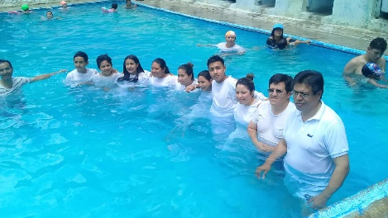 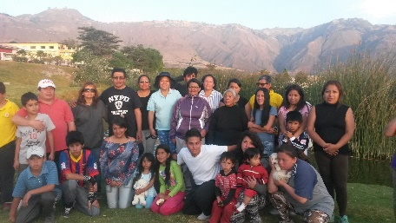

Desición de FE, el bautizo en agua. Comunion y Relacion Grupo H. No 4

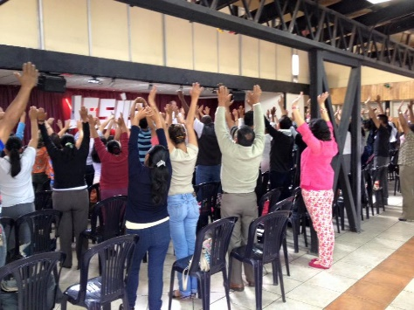 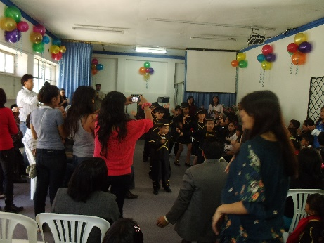

Adoración para el Rey ECO Celebración “dia del Padrer”